1: Encontrar palabras de al menos 3 letras: Prueba: "El perro corre rápido"

[a-zA-Z.]{4,}

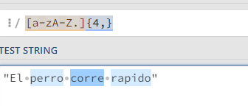

2: Detectar números con al menos 2 dígitos: Prueba: "123, 45, 6789"

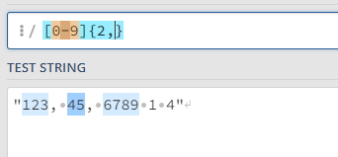

3Identificar palabras que comiencen con una vocal: Prueba: "Análisis de los eventos"

\b[aeiouAEIOUá]\w\*\b

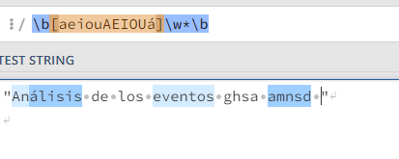

4: Capturar cadenas de caracteres alfanuméricos de exactamente 5 caracteres: Prueba: "abc12 def34 ghi56 jkl78"

\b[a-zA-Z0-9]{5}\b

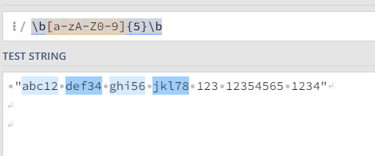

5: Encontrar direcciones IP (formato simplificado): Prueba: "La IP es 192.168.1.1 y la otra es 10.0.0.1"

\b([0-9]{1,3}\.){3}[0-9]{1,3}\b

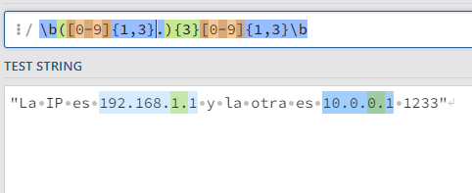

6: Detectar palabras que contengan una secuencia de exactamente 2 vocales consecutivas: Prueba: "Leer, actuar, reunir"

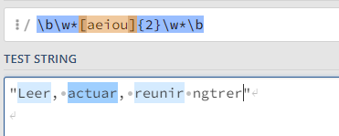

7: Encontrar números telefónicos en formato (123) 456-7890: Prueba: "Mi número es (123) 456-7890"

\(\d{3}\) \d{3}-\d{4}

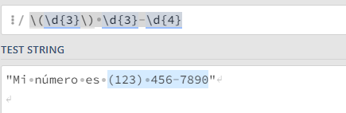

8: Identificar palabras que terminen en 'ing': Prueba: "I am running and singing"

\b\w\*ing\b

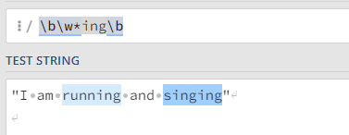

9: Detectar palabras con al menos una letra mayúscula: Prueba: "Este es un Texto de Prueba"

\b\w\*[A-Z]\w\*\b

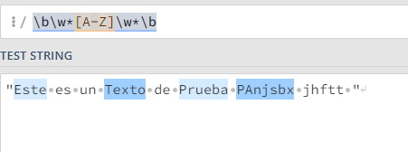

10: Capturar secuencias de uno o más dígitos, seguidas por una letra: Prueba: "123a 456b 789c"

\b\d{3}[a-zA-Z]\b

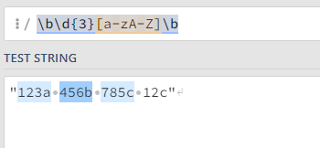

11: Encontrar palabras que contengan solo letras minúsculas: Prueba: "esto es una prueba con minusculas"

\b[a-z]+\b

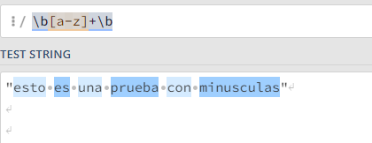

12: Detectar cadenas que contengan al menos una letra mayúscula y al menos un número: Prueba: "Abc123 y XyZ456"

\b(?=\S\*[A-Z])(?=\S\*\d)\S+\b

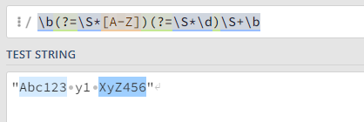

13: Identificar códigos postales en formato de 5 dígitos: Prueba: "Mis códigos son 12345 y 67890"

\b\d{5}\b

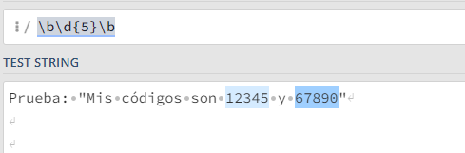

14: Capturar secuencias de letras que contengan exactamente 3 letras minúsculas: Prueba: "abc def ghi jkl mno"

\b[a-z]{3}\b

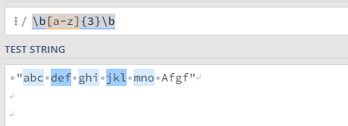

15: Encontrar palabras que empiecen con una consonante: Prueba: "Casa, elefante, perro, iguana"

\b[bcdfghjklmnpqrstvwxyzBCDFGHJKLMNPQRSTVWXYZ]\w\*\b

